【名校课堂】2016-2017学年八年级物理同步练习：2.1动与静（沪科版）
01 知识管理
1．机械运动
定 义：在物理学中，把一个物体相对于另一个物体________的改变称为机械运动，简称为运动．
参照物：被选作________的物体，叫做参照物．
说 明：(1)参照物的选择是任意的，既可以选相对地面静止的物体，也可以选运动的物体作为参照物．(2)被研究的物体本身不能选作参照物，因为以此研究对象为参照物，研究对象永远都是静止的．(3)参照物的判断方法：①要明确研究对象；②明确物体的运动情况；③如果研究对象是运动的，哪个物体相对于它的位置发生了改变，哪个物体就是参照物；如果研究对象是静止的，哪个物体相对它的位置没有改变，哪个物体就是参照物．
2．运动的描述
概念理解：如果一个物体相对于参照物的位置在改变，则称这个物体是________的；如果一个物体相对于参照物的位置没有发生改变，则称这个物体是________的．
运动与静止的相对性：人们所说的“运动”与“静止”是相对于________而言，选择不同的参照物，物体的情况不同，因此说物体的运动和静止是相对的．
说 明：绝对静止的物体是不存在的．
02 基础题
1．(来宾中考)小明坐在高速行驶的火车上，说他是静止的，所选的参照物是()
A．地上的房子 B．路边的树木C．他身旁的座椅 D．走过他身边的乘务员
2．(宜昌中考)鲁迅的《社戏》中有这样的描写：“淡黑的起伏的连山，仿佛是踊跃的铁的兽脊似的，都远远地向船尾跑去了”，其中“山…向船尾跑去了”所选的参照物是()
A．山 B．船 C．房屋 D．河岸
3．(益阳中考)《龟兔赛跑》新篇：兔子和乌龟自从上次赛跑后，成了好朋友，于是在以后的旅行中，陆地上兔子背着乌龟跑，在水中乌龟驮着兔子游，兔子和乌龟因此都走得更快更远了，实现了共赢．当兔子背着乌龟在陆地上奔跑时，下列说法正确的是()[
A．以兔子为参照物，乌龟是运动的
B．以乌龟为参照物，兔子是运动的
C．以地面为参照物，乌龟是静止的，兔子是运动的
D．以地面为参照物，乌龟和兔子都是运动的
4．划船时，桨往后划，船就会向前运动，以船为参照物，岸上的树木是________(填“运动”或“静止”)的．
5．(临沂中考)如图所示，小明正驱动滑板车向前滑行．他一脚站立其上，另一只脚不时用力向后蹬地，使滑板车前进，他发现路旁的建筑物在往后退，这是因为他以________为参照物．
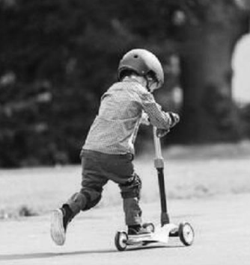
6．(福州中考)2013年12月14日，“嫦娥三号”探测器携带“玉兔号”月球车在月球上软着陆．当月球车缓缓驶离“嫦娥三号”探测器时，以探测器为参照物，月球车是________ (填“运动”或“静止”)的．
03 中档题
7．如图是一架加油机和两架不同型号的受油机组成的梯队模拟空中加油，加、受油机的空中距离只有2米，从地面看去，受油机就像贴在加油机身侧．以下列哪个物体为参照物，受油机是运动的()
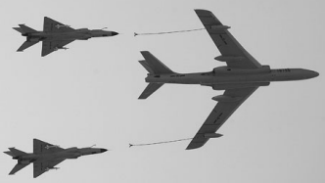
A．加油机 B．加油机飞行员 C．地面 D．受油机飞行员
8．(郴州中考)某同学周末坐甲车回家，与之并排的乙车在超车，该同学感觉自己在后退，则他选择的参照物是()
A．甲车 B．乙车 C．地面 D．路旁的树
9．看电视转播时，我们会感觉运动员在球场上来回不停地跑动，但实际上他们始终处于电视屏幕上，这是为什么呢？为了探究这个现象发生的原因，小华设计了如图所示的实验：在小桌上面安装一个滑轮，上面放着一幅带轮子的背景画，前面放一个小卡通人物画．
(1)当推动背景画向左运动时，会感觉到小卡通人向________运动．产生这种感觉的原因是________________________．
(2)篮球运动员始终处于屏幕上，我们为什么会感觉他们在跑呢？________________________________________________________．
10．学习完《动与静》这一节知识后，某物理课外兴趣小组的同学，针对“物体的运动和静止”展开了一翻热烈的讨论．
甲同学说：“自然界中存在两类物体，一类是静止的物体，如地面上的建筑物；另一类是运动的物体，如飞行的飞机、行驶的汽车等．”
乙同学说：“以相同速度同向行驶的两辆汽车，以地面为参照物，两车都是运动的，而以对方为参照物，另一车又是静止的，因此，任何物体我们都无法描述它的运动情况．”
丙同学说：“物体是静止还是运动，决定于参照物，选地面为参照物，物体就是静止的，若选择运动的物体为参照物，则物体就是运动的．”
丁同学说：“绝对不动的物体是没有的，物体的运动和静止是相对的．”
以上四位同学的发言，你认为________同学的发言是正确的，理由是：________________________________________________________________________________________________________________________________________________.
11．(宁波中考)战斗机水平飞行时，飞行员从右侧舷窗看到如图甲所示的“天地分界线”，当飞行员从右侧舷窗看到的“天地分界线”如图乙所示时，飞机可能在()
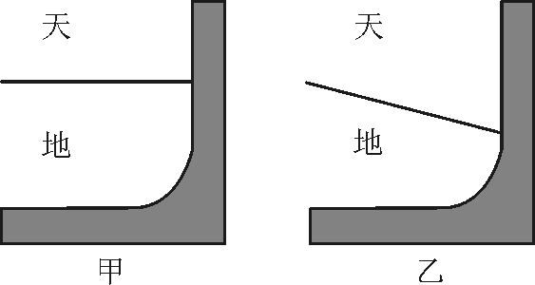
A．斜向上爬升 B．斜向下俯冲 C．竖直向上爬升 D．竖直向下俯冲
12．小明陪着妈妈在奥体大街散步，拍了些远处的街景照片，先后连续拍了两张，如图所示，根据照片下列说法中正确的是()
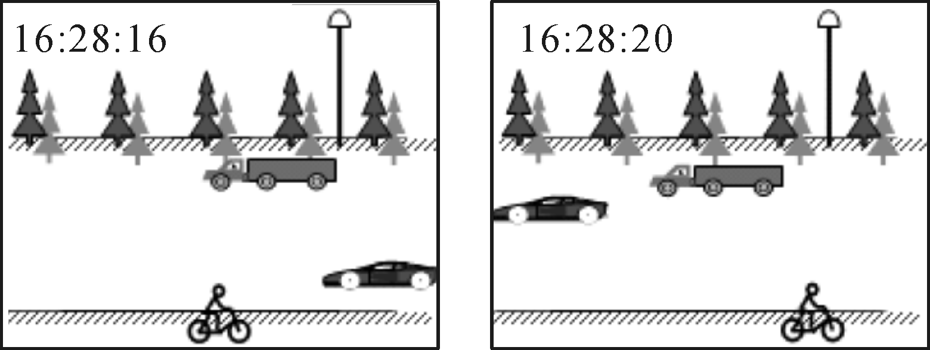
A．以卡车为参照物，路灯是向左运动的
B．以自行车为参照物，马路旁的树木是静止的
C．以小轿车为参照物，大卡车是向左运动的
D．以地面为参照物，运动的物体中速度最小的物体是大卡车
- 在某奥运会圣火传递活动中，现场某记者同时拍下了固定在地面上随风飘动的旗帜和附近的甲、乙两火炬照片，如图所示．根据它们的飘动方向，可以判断甲火炬________(填“一定”或“不一定”)向右运动，乙火炬一定向________(填“左”或“右”)运动．
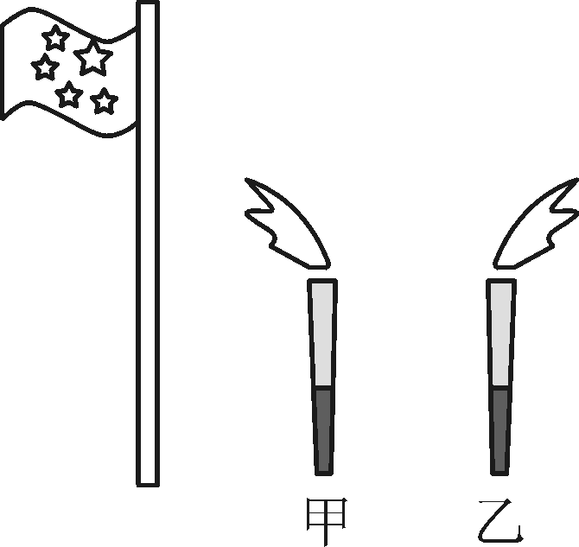

第二章 运动的世界
第一节 动与静
知识管理
1．位置 参照标准 2.运动 静止 参照物
基础题
1．C 2.B 3.D 4.运动 5.自己(滑板车) 6.运动
中档题
7．C 8.B 9.(1)右 选择了背景画为参照物 (2)是因为我们是以电视画面中静止不动的物体作为参照物 10.丁 一切物体都在不停地运动，要描述物体的运动情况，就一定要选择参照物，选择不同的参照物，同一物体的运动情况，就可能不同，因此，物体的运动和静止是相对的 11.B 12.D 13.不一定 左

